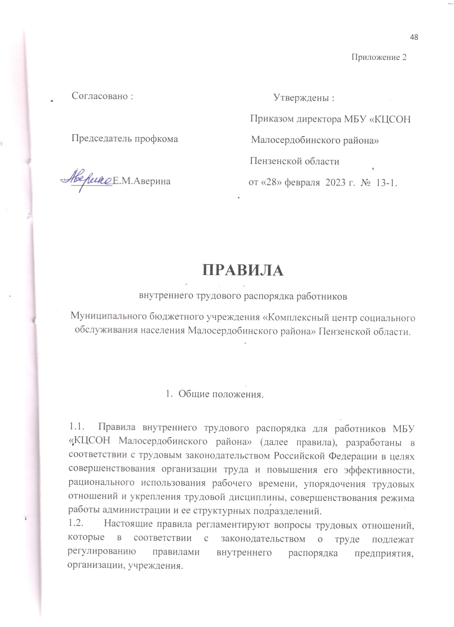

1.3. Правила обязательны для исполнения всеми лицами, работающими в МБУ «КЦСОН».

2.Порядок назначения на должность и освобождения от должности.

2.1. Гражданин, поступающий на работу в МБУ «КЦСОН» должен соответствовать квалификационным требованиям, предъявляемым в соответствии с законодательством для замещения должности на которую он претендует, либо соответствовать требованиям, предъявляемым к замещению должностям с установленным кругом обязанностей по осуществлению технического обеспечения деятельности администрации.
2.1.1. Работодатель формирует в электронном виде основную информацию о трудовой деятельности и трудовом стаже каждого работника (далее - сведения о трудовой деятельности) и представляет ее в порядке, установленном законодательством Российской Федерации об индивидуальном (персонифицированном) учете в системах обязательного пенсионного страхования и обязательного социального страхования, для хранения в информационных ресурсах Фонда пенсионного и социального страхования Российской Федерации ( статья 66.1 ТК РФ ).
2.1.2. Работодатель обязан предоставить работнику (за исключением случаев, если в соответствии с ТК РФ, иным федеральным законом на работника ведется трудовая книжка) сведения о трудовой деятельности за период работы у данного работодателя способом, указанным в заявлении работника (на бумажном носителе, заверенные надлежащим образом, или в форме электронного документа, подписанного усиленной квалифицированной электронной подписью (при ее наличии у работодателя), поданном в письменной форме или направленном в порядке, установленном работодателем, по адресу электронной почты работодателя:
в период работы не позднее трех рабочих дней со дня подачи этого заявления;
при увольнении в день прекращения трудового договора.
2.2. При поступлении на работу гражданин представляет следующие документы:
- паспорт или иной документ, удостоверяющий личность;
- трудовую книжку и (или) сведения о трудовой деятельности (статья 66.1 ТК РФ ), за исключением случаев, если трудовой договор заключается впервые;
- документ, подтверждающий регистрацию в системе индивидуального (персонифицированного) учета, в том числе в форме электронного документа;
- документы воинского учета - для военнообязанных и лиц, подлежащих призыву на военную службу;
- документ об образовании и (или) о квалификации или наличии специальных знаний - при поступлении на работу, требующую специальных знаний или специальной подготовки;
- справку о наличии (отсутствии) судимости и (или) факта уголовного преследования либо о прекращении уголовного преследования по реабилитирующим основаниям, выданную в порядке по форме, которые устанавливаются федеральным органом исполнительной власти, осуществляющим функции по выработке и реализации государственной политики и нормативно-правовому регулированию в сфере внутренних дел, - при поступлении на работу, связанную с деятельностью, к осуществлению которой в соответствии с ТК РФ иным федеральным законом не допускаются лица, имеющие или имевшие судимость, подвергающиеся или подвергавшиеся уголовному преследованию;
- справку о том, является или не является лицо подвергнутым административному наказанию за потребление наркотических средств или психотропных веществ без назначения врача либо новых потенциально опасных психоактивных веществ, которая выдана в порядке и по форме, которые устанавливаются федеральным органом исполнительной власти, осуществляющим функции по выработке и реализации государственной политики и нормативно-правовому регулированию в сфере внутренних дел, - при поступлении на работу, связанную с деятельностью, к осуществлению которой в соответствии с федеральными законами не допускаются лица, подвергнутые административному наказанию за потребление наркотических средств или психотропных веществ без назначения врача либо новых потенциально опасных психоактивных веществ, до окончания срока, в течение которого лицо считается подвергнутым административному наказанию.;
2.3. Не могут быть приняты на работу в МБУ «КЦСОН»:
- лица моложе 18 лет и старше 60 лет;
- лица, не владеющие государственным языком.
2.4. При поступлении на работу МБУ «КЦСОН» работник должен быть ознакомлен :
- с особенностями регулирования труда работников, установленных законодательством;
- с настоящими Правилами внутреннего трудового распорядка, а также другими нормативными правовыми актами, регулирующими вопросы труда работников и его оплаты;
- с правилами охраны труда и противопожарной безопасности.
2.5. Приём на работу оформляется трудовым договором. Работодатель вправе издать на основании заключенного трудового договора приказ о приеме на работу. Содержание приказа работодателя должно соответствовать условиям заключенного трудового договора
При приеме на работу (до подписания трудового договора) работодатель обязан ознакомить работника под роспись с правилами внутреннего трудового распорядка, иными локальными нормативными актами, непосредственно связанными с трудовой деятельностью работника, коллективным договором.
2.6. При заключении трудового договора в нем по соглашению сторон может быть предусмотрено условие об исполнении работника в целях проверки его соответствия поручаемой работе.
Отсутствие в трудовом договоре условия об исполнении означает, что работник принят на работу без испытания. В случае, когда работник фактически допущен к работе без оформления трудового договора (часть вторая статьи 67 ТК РФ), условие об испытании может быть включено в трудовой договор, только если стороны оформили его в виде отдельного соглашения до начала работы.
В период испытания на работника распространяются положения трудового законодательства и иных нормативных правовых актов, содержащих нормы трудового права, коллективного договора, соглашений, локальных нормативных актов.
Испытание при приеме на работу не устанавливается для:
- лиц, избранных по конкурсу на замещение соответствующей должности, проведенному в порядке, установленном трудовым законодательством и иными правовыми актами, содержащими нормы трудового права;
- беременных женщин и женщин, имеющих детей в возрасте до полутора лет;
- лиц , не достигших возраста восемнадцати лет;
- лиц, получивших среднее профессиональное образование или высшее образование по имеющим государственную аккредитацию образовательным программам и впервые поступающих на работу по полученной специальности в течении одного года со дня получения профессионального образования соответствующего уровня;
- лиц , избранных на выборную должность на оплачиваемую работу;
- лиц, приглашенных на работу в порядке перевода от другого работодателя по согласованию между работодателями;
- лиц , заключающих трудовой договор на срок до двух месяцев;
- иных лиц в случаях, предусмотренных ТК РФ, иными федеральными законами, коллективным договором.
Срок испытания не может превышать трех месяцев, а для руководителей организаций и их заместителей, главных бухгалтеров и их заместителей, руководителей филиалов, представительств или иных обособленных структурных подразделений организаций - шести месяцев, если иное не установлено федеральным законом.
При заключении трудового договора на срок от двух до шести месяцев испытание не может превышать двух недель.
В срок испытания не засчитываются период временной нетрудоспособности работника и другие периоды, когда он фактически отсутствовал на работе.
2.7. Прекращение трудового договора оформляется приказом работодателя.
С приказом работодателя о прекращении трудового договора работник должен быть ознакомлен под роспись. По требованию работника работодатель обязан выдать ему надлежащим образом заверенную копию указанного приказа. В случае, когда приказ о прекращении трудового договора невозможно довести до сведения работника или работник отказывается ознакомится с ним под роспись, на приказе производится соответствующая запись.
Днем прекращения трудового договора во всех случаях является последний день работы работника, за исключением случаев, когда работник фактически не работал, но за ним, в соответствии с ТК РФ или иным федеральным законом, сохранялось место работы (должность).
В день прекращения трудового договора работодатель обязан выдать работнику трудовую книжку или предоставить сведения о трудовой деятельности (статья 66.1 ТК РФ) у данного работодателя и произвести с ним расчет в соответствии со статьей 140 ТК РФ. По письменному заявлению работника работодатель также обязан выдать ему заверенные надлежащим образом копии документов, связанных с работой.
Запись в трудовой книжку и внесение информации в сведения о трудовой деятельности (статья 66.1 ТК РФ) об основании и о причине прекращения трудового договора должны производится в точном соответствии с формулировками настоящего Кодекса или иного федерального закона и со ссылкой на соответствующие статью, часть статьи, пункт статьи ТК РФ или иного федерального закона.
В случае если в день прекращения трудового договора выдать работнику трудовую книжку или предоставить сведения о трудовой деятельности у данного работодателя невозможно в связи с отсутствием работника либо его отказом от их получения, работодатель обязан направить работнику уведомление о необходимости явится за трудовой книжкой либо дать согласие на отправление ее по почте или направить работнику по почте заказным письмом с уведомлением сведения о трудовой деятельности за период работы у данного работодателя на бумажном носителе, заверенные надлежащим образом. Со дня направления указанных уведомления или письма работодатель освобождается от ответственности за задержку выдачи трудовой книжки или предоставления сведений о трудовой деятельности у данного работодателя. Работодатель также не несет ответственности за задержку выдачи трудовой книжки или за задержку предоставления сведений о трудовой деятельности у данного работодателя в случаях несовпадения последнего дня работы с днем оформления трудовых отношений при увольнении работника по основанию, предусмотренному подпунктом "а" пункта 6 части первой статьи 81 или пунктом 4 части первой статьи 83 ТК РФ, и при увольнении женщин, срок действия трудового договора с которой был продлен до окончания беременности или до окончания отпуска по беременности и родам в соответствии с частью второй статьи 261 ТК РФ. По письменному обращению работника, не получившего трудовой книжки после увольнения, работодатель обязан выдать ее не позднее трех рабочих дней со дня обращения работника, а в случае, если в соответствии с ТК РФ, иным федеральным законом на работника не ведется трудовая книжка , по обращению работника ( в письменной форме или направленному в порядке, установленном работодателем, по адресу электронной почты работодателя), не получившего сведений о трудовой деятельности у данного работодателя после увольнения, работодатель обязан выдать их не позднее трех рабочих дней со дня обращения работника способом , указанным в его обращении ( на бумажном носителе, заверенные надлежащим образом, или в форме электронного документа, подписанного усиленной квалифицированной электронной подписью(при ее наличии у работодателя).
2.8. Разногласия между администрацией и работником, возникающие по поводу применения законодательства о труде разрешается в установленном законом порядке.

3. Права работников.
3.1 заключение, изменение и расторжение трудового договора в порядке и на условиях, которые установлены ст.21 ТК РФ, иными федеральными законами;
3.2 предоставление ему работы, обусловленной трудовым договором;
3.3 рабочее место, соответствующее государственным нормативным требованиям охраны труда и условиям, предусмотренным коллективным договором;
3.4 своевременную и в полном объеме выплату заработной платы в соответствии со своей квалификацией, сложностью труда, количеством и качеством выполненной работы;
3.5 отдых, обеспечиваемый установлением нормальной продолжительности рабочего времени, сокращенного рабочего времени для отдельных профессий и категорий работников, предоставлением еженедельных выходных дней, нерабочих праздничных дней, оплачиваемых ежегодных отпусков;
3.6 полную достоверную информацию об условиях труда и требованиях охраны труда на рабочем месте, включая реализацию прав, предоставленных законодательством о специальной оценке условий труда;
подготовку и дополнительное профессиональное образование в порядке, установленном ст. 21 ТК РФ, иными федеральными законами;
3.7 объединение, включая право на создание профессиональных союзов и вступление в них для защиты своих трудовых прав, свобод и законных интересов;
3.8 участие в управлении организацией в предусмотренных ст.21 ТК РФ, иными федеральными законами и коллективным договором формах;
3.9 защиту своих трудовых прав, свобод и законных интересов всеми не запрещенными законом способами;

4.Обязанности работников.
4.1 добросовестно исполнять свои трудовые обязанности, возложенные на него трудовым договором;
4.2 соблюдать правила внутреннего трудового распорядка;

4.3 соблюдать трудовую дисциплину;
4.4 выполнять установленные нормы труда;
4.5 соблюдать требования по охране труда и обеспечению безопасности труда;
4.6 бережно относиться к имуществу работодателя (в том числе к имуществу третьих лиц, находящемуся у работодателя, если работодатель несет ответственность за сохранность этого имущества) и других работников;
4.7 незамедлительно сообщить работодателю либо непосредственному руководителю о возникновении ситуации, представляющей угрозу жизни и здоровью людей, сохранности имущества работодателя (в том числе имущества третьих лиц, находящегося у работодателя, если работодатель несет ответственность за сохранность этого имущества);
4.8 соблюдать требования по охране труда и технике безопасности.

5. Основные права и обязанности администрации.
5.1 соблюдать трудовое законодательство и иные нормативные правовые акты, содержащие нормы трудового права, локальные нормативные акты, условия коллективного договора, соглашений и трудовых договоров;
5.2 предоставлять работникам работу, обусловленную трудовым договором;
5.3 обеспечивать безопасность и условия труда, соответствующие государственным нормативным требованиям охраны труда;
5.4 обеспечивать работников оборудованием, инструментами, технической документацией и иными средствами, необходимыми для исполнения ими трудовых обязанностей;
5.5 обеспечивать работникам равную оплату за труд равной ценности;
5.6 выплачивать в полном размере причитающуюся работникам заработную плату в установленные сроки работникам. Заработная плата выплачивается не реже чем каждые полмесяца: 15 числа каждого месяц - аванс и 30 числа (в феврале 28 /29) - окончательный расчет за месяц работы. При совпадении дня выплаты с выходным или нерабочим днем выплата заработной платы производится накануне этого дня;
5.7 знакомить работников под роспись с принимаемыми локальными нормативными актами, непосредственно связанными с их трудовой деятельностью;
5.8 обеспечивать бытовые нужды работников, связанные с исполнением ими трудовых обязанностей;
5.9 оценивать работу работника ( в том числе путем проведения аттестации);
- контролировать соблюдение работниками требований настоящих правил;
- поощрять работников;
- в порядке, установленном законодательством, применять к работникам меры дисциплинарного взыскания в случае совершения ими дисциплинарных поступков.

6.Рабочее время и его использование.
6.1. В МБУ «КЦСОН Малосердобинского района» устанавливается следующий порядок использования рабочего времени:
- пятидневная рабочая неделя с двумя выходными днями (суббота и воскресенье);
- нормальная продолжительность рабочего времени устанавливается в количестве 40 часов в неделю
- для женщин, работающих в сельской местности, устанавливается сокращенная продолжительность рабочего времени не более 36 часов в неделю.
6.2. Время начала работы и окончания работы в понедельник, вторник, среду, четверг и пятницу устанавливается:
- с 8.00 до 17.00 часов при 40 – часовой рабочей недели ;
- с 9.00 до 17.15 часов при 36 – часовой рабочей неделе;
- перерыв на обед устанавливается с 12 до 13 часов.
Накануне праздничных дней продолжительность работы сокращается на один час.
6.3. При совпадении выходного и праздничного дня, выходной день переносится на следующий , после праздничного рабочий день.
6.4. Работа в выходной или не рабочий праздничный день оплачивается не менее чем в двойном размере. По желанию работника, ему может быть предоставлен другой день отдыха. В этом случае работа в выходной или не рабочий праздничный день оплачивается в одинарном размере, а день отдыха оплате не подлежит.
6.5. Учет времени прибытия работником на работу и уход с работы, а также учет времени выполнения ими служебных заданий осуществляется руководителем.
6.6. В случае необходимости по распоряжению руководителя, согласованному с профсоюзным комитетом, может быть организовано дежурство, которое является особым видом работы, когда работник не выполняет свою должностную трудовую функцию, а находится на работе для оперативного решения неотложных вопросов.
Дежурство может быть организовано в выходные и праздничные дни, а также до начала и после окончания рабочего времени. Продолжительность дежурства или работы вместе с дежурством не может превышать нормальной продолжительности дня. Работа в выходные дни и не рабочие праздничные дни оплачивается в двойном размере, по желанию работника, работавшего в выходной или праздничный день, ему может быть предоставлен другой день отдыха с оплатой в одинарном размере.
6.7. Работник, появившийся на работе в нетрезвом состоянии, к работе в данный рабочий день не допускается.
6.8. Работнику устанавливается ежегодный оплачиваемый отпуск продолжительностью не менее 28 календарных дней. Инвалидам предоставляется ежегодный отпуск не менее 30 календарных дней.
Сверх ежегодного оплачиваемого отпуска работнику предоставляется дополнительный оплачиваемый отпуск в порядке и на условиях определяемых законодательством.
6.9. Работникам КЦСОН предоставляются ежегодные отпуска в соответствии с ТК РФ. Основной отпуск работников составляет 28 календарных дней (работникам - инвалидам - 30 календарных дней). Дополнительный отпуск за ненормированный рабочий день сверх ежегодного основного оплачиваемого отпуска предоставляется отдельным категориям работников за ненормированный рабочий день на основании коллективного договора. Очередность предоставления ежегодных отпусков устанавливает директор центра с учетом необходимости обеспечения нормального хода работы КЦСОН и благоприятных условий для отдыха. График отпусков составляется на каждый календарный год и утверждается директором не позднее, чем за две недели до наступления календарного года. О времени начала отпуска работник должен быть извещен не позднее, чем за две недели до его начала.

7. Поощрение работников.

7.1. За успешное, добросовестное исполнение работником своих обязанностей, продолжительную и безупречную работу, выполнение заданий особой важности и сложности и другие достижения в труде к нему применяются следующие поощрения:
- объявление благодарности.
- выдача премии.
- награждение ценным подарком.
- награждение почетной грамотой.
- представить к званию лучшего по профессии.
Поощрения объявляются приказом руководителя и доводится до сведения всего трудового коллектива.
Сведения о поощрениях заносятся в трудовую книжку.
7.2. За особые трудовые заслуги работник может быть представлен в порядке, предусмотренном законодательством к награждению государственными наградами и присвоению почетных званий.

8. Ответственность администрации, работников.
8.1. Стороны несут ответственность за :
- нарушение законодательства о труде.
- неисполнение условий заключенного трудового договора.
- за причинение ущерба стороне трудового договора в результате противоправного поведения (действия либо бездействия).
8.2. за неисполнение или ненадлежащее исполнение работником возложенных на него должностных обязанностей, нарушение трудовой дисциплины на работника могут накладываться следующие дисциплинарные взыскания :
- замечания;
- выговор;
- увольнение по соответствующим основаниям.
8.3. Дисциплинарные взыскания налагаются на работников приказом руководителя в порядке, установленном действующим законодательством.
8.4.Дисциплинарное взыскание применяется не позднее одного месяца со дня обнаружения проступка, не считая времени болезни работника, пребывания его в отпуске, а также времени, необходимого на учет мнения представительного органа работников.
8.5. Дисциплинарное взыскание, за исключением дисциплинарного взыскания за несоблюдение ограничений и запретов, неисполнение обязанностей, установленных законодательством Российской Федерации о противодействии коррупции, не может быть применено позднее шести месяцев со дня совершения проступка, а по результатам ревизии, проверки финансово-хозяйственной деятельности или аудиторской проверки - позднее двух лет со дня его совершения. Дисциплинарное взыскание за несоблюдение ограничений и запретов, неисполнение обязанностей, установленных законодательством Российской Федерации о противодействии коррупции, не может быть применено позднее трех лет со дня совершения проступка. В указанные сроки не включается время производства по уголовному делу.
8.6. Приказ о применении дисциплинарного взыскания с указанием мотивов его применения объявляется работнику, подвергнутому взысканию под роспись.
87. Если в течении года со дня применения дисциплинарного взыскания работник не будет подвергнут новому дисциплинарному взысканию, то он считается не подвергавшимся дисциплинарному взысканию. Руководитель по собственной инициативе может приказом снять взыскание с работника до истечения года, если работник не допустил нового нарушения трудовой дисциплины и проявил себя положительно.

9. Контроль за соблюдением правил внутреннего трудового распорядка.

9.1. Контроль за соблюдением правил внутреннего трудового распорядка Комплексного центра социального обслуживания населения в целом возлагается на директора центра, заведующих отделениями.
9.2. Заведующие отделениями периодически организуют проверки выполнения правил внутреннего трудового распорядка, обобщают информацию, информируют директора центра о положении дел в данных вопросах.

